Homologação Layout – Consulta Avançada
Data da verificação final 17/10/2024
- Os itens a serem corrigidos estão destacados em VERMELHO.
- Os itens destacados em AZUL serão conferidos quando a pesquisa avançada for disponibilizada.
- Os itens destacados em VERDE estão OK

Pesquisa Avançada - Monte sua consulta
(inicio)
A pesquisa será composta pelos seguintes componentes: - CONFERE
- Barra de navegação vertical com filtros;
- Filtros Aplicados;
- Tabela de Resultado;
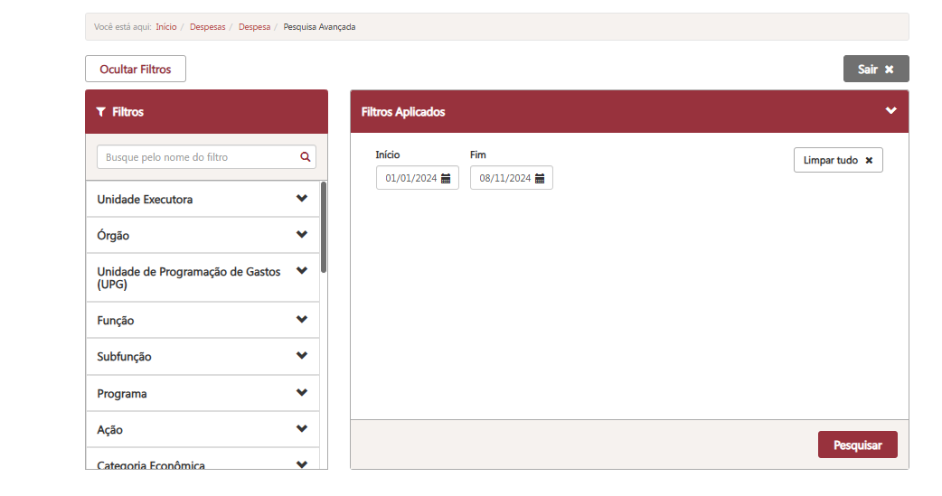

Barra de Navegação Vertical
Atributos da barra de navegação vertical:
- Todos os filtros deverão apresentar uma breve descrição. CONFERE – prints disponíveis no documento Tooltip
- Todos os campos da barra vertical poderão ser consultados por descrição ou código, assim como ocorre na Consulta Avançada do PdT -Acordo Judicial da Vale na qual é possível digitar o nome ou código nos filtros.
CONFERE
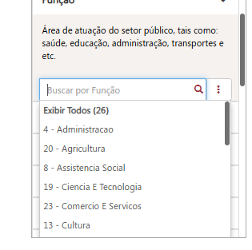

- A lista de filtros será localizada a esquerda da tela. Caso a quantidade de filtros ultrapasse o limite da tela deverá ser utilizada a barra de rolagem. Consulta Avançada do PdT -Acordo Judicial da Vale CONFERE
- O usuário poderá realizar a busca de qualquer filtro na barra de pesquisa. A barra de pesquisa deverá possuir atributo placeholder para facilitar ou indicar como o campo deverá ser preenchido.
- CONFERE

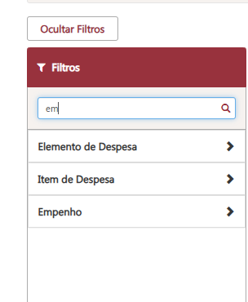
- Alguns filtros da barra de navegação também deverão possuir atributos placeholder.
CONFERE
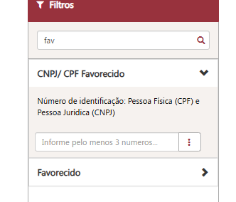
- A barra de navegação poderá ser ocultada/exibida (collapsed Sidebar) a partir dos comandos.
CONFERE
  - Ocultada => ao clicar no botão [Ocultar Filtros];
  - Exibida => ao clicar no botão [Mostrar Filtros]
  - OBSERVAÇÃO: Ao ocultar a barra de navegação vertical dos demais conteúdos (tabela de resultados, campos aplicados e etc) serão reajustados na página.
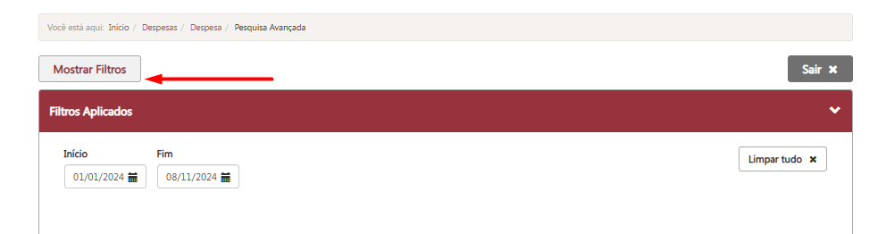

- Ao clicar no símbolo '(⋮) 'será exibida uma outra barra de filtros onde o usuário poderá selecionar outros parâmetros da pesquisa.
CONFERE
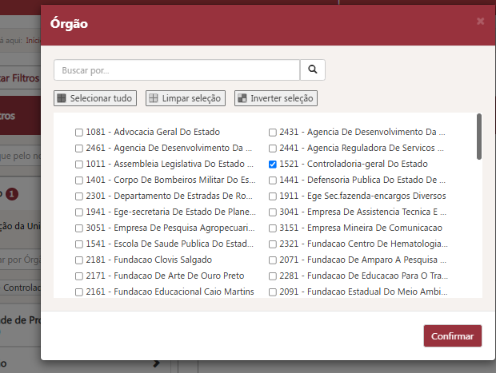
A barra deslizante só será exibida se o usuário clicar em algum filtro da barra de navegação vertical. CONFERE
A barra deslizante será ocultada ao clicar em outro filtro. CONFERE
- Quando a barra deslizante for ocultada e as opções forem selecionadas, a seção em que o usuário se encontra deverá apresentar a quantidade de filtros selecionados. CONFERE
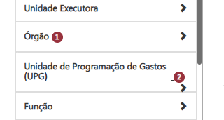
- Ao clicar sob a barra de pesquisa será exibida uma lista suspensa com todos os parâmetros referente ao filtro. Para selecionar o parâmetro desejado o usuário poderá usar a barra de rolagem ou a barra de pesquisa. CONFERE
- A barra deslizante deverá listar os parâmetros selecionados com a opção 'x' (excluir). O usuário poderá remover os parâmetros não desejados clicando no 'x'. CONFERE
- 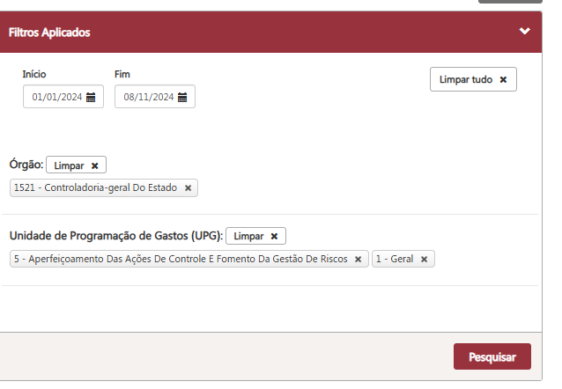
- O usuário poderá combinar vários parâmetros para o mesmo filtro (selecionar mais de um item) ou selecionar a opção [Exibir Todos] ou ainda clicar no símbolo (⋮) CONFERE
- Ao selecionar [Exibir Todos], abrirá uma tela modal exibindo todos os parâmetros daquele filtro com as opções Selecionar tudo, Limpar Seleção, Inverter seleção. O usuário poderá remover os parâmetros não desejados ao assinalar com tique a opção. CONFERE
- Os botões Atualizar, Pesquisar e Limpar tudo devem ser estilisticamente diferenciados (eg. Differentiate button types) CONFERE 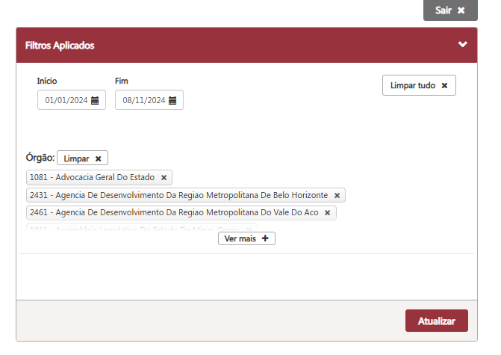
- Ao selecionar o período específico a barra deslizante de cada filtro irá exibir como parâmetro apenas as classificações orçamentárias vigentes no ano da pesquisa. A exceção será para a consulta de Restos a Pagar, onde os parâmetros da barra deslizante irão refletir apenas as classificações orçamentárias inscritas em restos a pagar, e não a classificação orçamentária vigente no ano.
VERIFICAR
Porque o filtro fonte apresenta duas opções de fonte 10¿¿
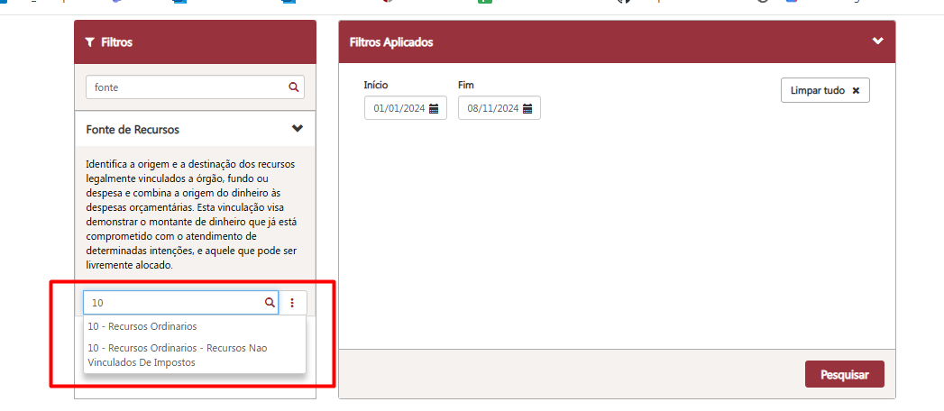
VERIFICAR
O filtro Fonte de Recursos STN não está sendo exibido em nenhum lugar, porque¿¿
- A medida que o usuário selecionar um parâmetro de qualquer filtro, automaticamente apenas as opções que possuem relacionamento com o parâmetro selecionado serão exibida nos demais filtros.
  - Exemplo:
Ao selecionar o parâmetro '1521- Controladoria-Geral do Estado' no filtro Órgão e em seguida clicar no filtro Programa apenas os programas que tiveram execução na Controladoria-Geral do Estado naquele ano serão exibidos.
CORRIGIR
Favor colocar por ordem númerica
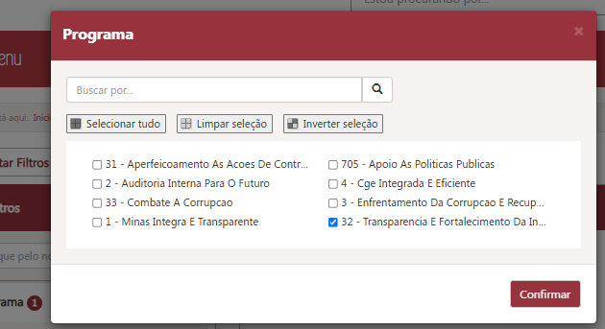

Filtros Aplicados
- O usuário poderá ocultar/exibir o conteúdo do campo filtros aplicados a partir do comandos:
  - [^]: Exibir o conteúdo do campo;
- [v]: Ocultar o conteúdo do campo. Ao ocultar os dados do campo, os demais conteúdos da tela serão ajustados na página. CONFERE
- 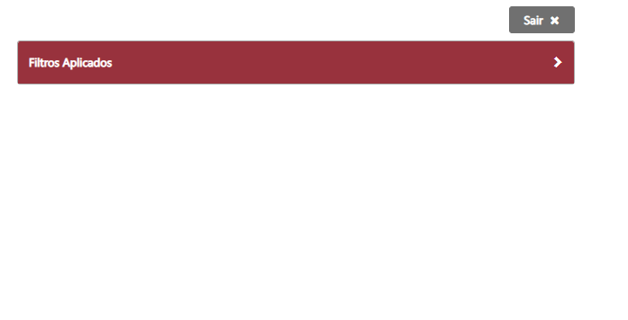Como padrão o filtro Período será exibido no campo filtros aplicados. O campo será no formato dd/mm/aaaa composto por início e fim (eg. 01/04/2021 a 30/12/2021). Como padrão o campo "Início/Fim" irá exibir exercício vigente até o último dia de atualização dos dados. No campo da data o usuário poderá selecionar ou digitar a data na caixa. Exemplo: Portal de Transparêcia ES;
CORRIGIR – A digitação não está funcionando
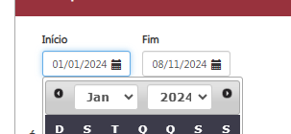
- O campo filtro aplicados será composto pelos botões: Pesquisar, Atualizar e Limpar Tudo localizados na parte superior:
- A posição na tela dos botões Pesquisar e Atualizar será a mesma, sendo a exibição de um ou outro realizada de acordo com as regras abaixo. CONFERE
  - Pesquisar: será exibido após o usuário selecionar qualquer parâmetro na barra deslizante. O Usuário deverá clicar em pesquisar para exibir o resultado desejado.
  - Atualizar: será exibido quando o usuário remover/adicionar algum parâmetro, ou seja, fizer qualquer alteração no campo filtros aplicados.
  - Limpar Tudo: ficará disponível sempre que houver pelo menos um parâmetro selecionado. Ao clicar nesse botão será excluído todo o conteúdo desse campo.
OBS: Os botões Pesquisar/Atualizar/Limpar Tudo devem ser estilisticamente diferenciados (eg. Differentiate button types) CONFERE
- O usuário poderá excluir um filtro por completo. Por exemplo, caso o usuário queira excluir o campo 'Órgãos' ele poderá fazer isso sem a necessidade de excluir os filtros um a um. Ele poderá excluir o campo "ÓRGÃO" CONFERE
- Casos os parâmetros selecionados não retornem nenhuma informação, o PdT deverá apresentar a seguinte mensagem: 'Não há dados a serem exibidos com os parâmetros selecionados.'' CONFERE
- Os parâmetros selecionados na barra deslizante deverão ser exibidos na ordem que o usuário escolheu. CONFERE
- Todos os parâmetros serão representados no campo filtros aplicados da seguinte forma: CONFERE
  - Filtro (nome do filtro): Parâmentro (nome do parâmetro)-(X)(excluir);
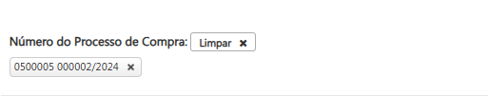
- À medida que o usuário for incluindo parâmetros na pesquisa, a tabela de resultados será deslocada para baixo quando ultrapassar o limite da tela (eg. Portal de Transparência Federal). CONFERE
- Caso o usuário selecione uma grande quantidade de filtros será acrescida a opção Ver mais abaixo da lista de filtros. CONFERE
Tabela de resultados
(inicio)
- A tabela de resultado levará em consideração os parâmetros do campo filtros aplicados.
- A tabela apresentará colunas padrão que serão exibidas independentemente de o usuário selecionar/aplicar algum filtro. Ver Especificação Dados CONFERE

Colunas padrões da tabela de resultado - Monte sua Pesquisa
1º nível:
- Detalhar
- Órgão
- Valor Empenhado
- valor Liquidado
- Valo Pago
- Valor Pago em restos a Pagar

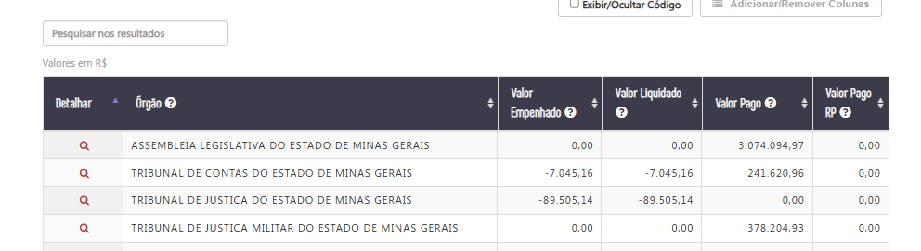
A tabela de resultados do 1º nível terá como opção o botão Detalhar o qual direcionará o usuário para a lista de empenhos (2º nível) conforme os filtros selecionados e em seguida poderá ser direcionado para o formulário de detalhamento ao clicar em um dos empenhos da lista. Caso o usuário solicite a exibição da coluna empenho já no 1º nível e este for um valor único, o usuário será direcionado diretamente para o formulário de detalhamento relacionado ao empenho.
Para atender melhor o desempenho do Portal ficou acordado que a inclusão de filtros será apenas a partir do próximo nível
2º nível:
- Empenho
- Data de registro do empenho
- Unidade orçamentária
- Unidade Executora
- Favorecido
- CPF/CNPJ do Favorecido
- Valor Empenhado
- Valor Liquidado
- Valo Pago
- Valor Pago em restos a Pagar

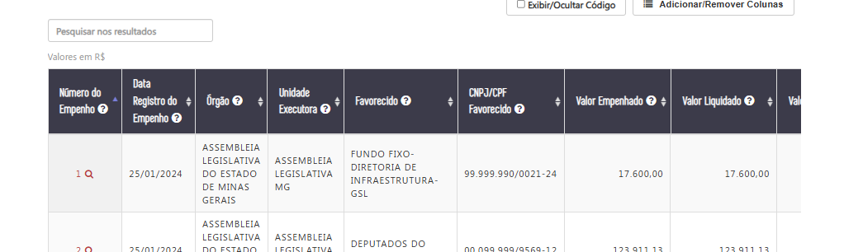

- A data de atualização dos dados, opção de compartilhamento e download serão exibidos acima da tabela de resultados.CONFERE
- 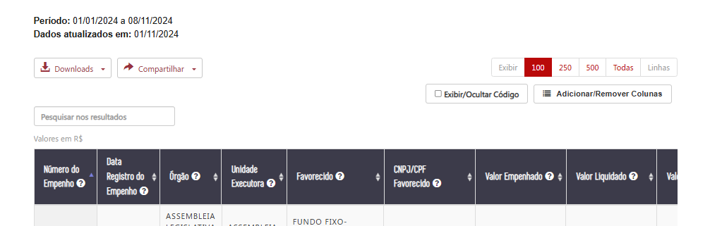

- Os valores TOTAL GERAL e o SUBTOTAL serão exibidos na tabela de resultados de acordo com o comportamento do usuário. Conforme descrito na pesquisa básica.CONFERE

- 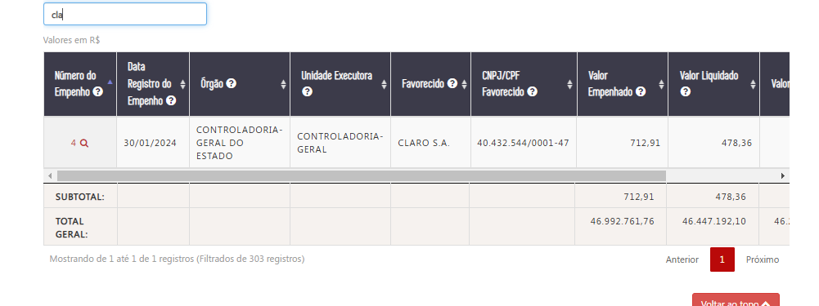
- A barra de pesquisa da tabela de resultado deverá retornar os dados da tabela que estão exibidos. A medida que o usuário for digitando os dados a busca será acionada. O atributo placeholder: deve ser aplicado na barra de pesquisa. CONFERE
- O usuário poderá adicionar ou remover colunas - hide/show columns na tabela de resultados. Ao clicar em Adicionar/Remover colunas será exibida uma barra lateral a direta com todas as colunas que poderão ser adicionadas ou removidas. CONFERE
- Ao exibir ou ocultar alguma coluna a tabela de resultados será atualizada automaticamente (eg.Column Toggle Table). CONFERE
- O ícone Adicionar/Remover Colunas além dos filtros pré-determinados pela DTA terá uma barra de pesquisa onde o usuário poderá digitar o filtro desejado.
- As colunas definidas como padrão ficarão marcadas na tabela Adicionar/Remover Colunas podendo o usuário desativá-las.
Ver Especificação Dados CONFERE
- Ao inserir qualquer coluna essas serão incluídas antes das colunas de valores. E caso seja incluída alguma coluna de valor o portal deverá manter a ordem da execução orçamentária (Valor empenhado, valor liquidado, valor pago, valor pago em restos a pagar).
CORRIGIR
Quando adiciono, por exemplo a coluna Ano, por meio da opção Adicionar/Remover colunas a ordem das colunas são alteradas.
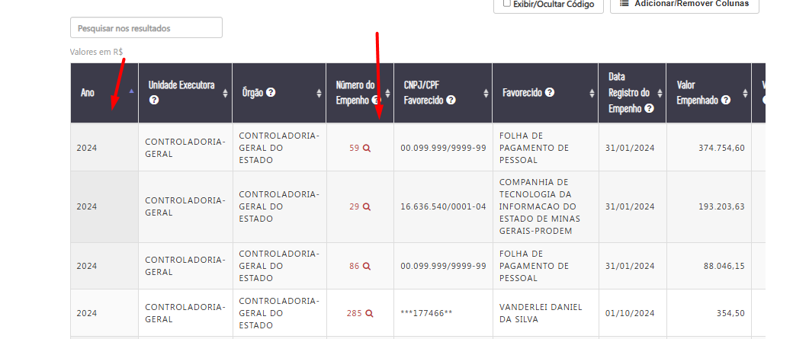

- Os campos clicáveis serão destacados conforme o layout já adotado pelo PdT e terão a imagem de uma lupa. Para exibir mais informações o usuário deverá clicar na lupa da coluna "detalhar":
  - O 1º nível terá como opção o botão Detalhar o qual direcionará o usuário para o segundo nível, conforme os filtros selecionados, e, em seguida, poderá ser direcionado para o próximo nível e assim por diante.
  - No caso especifico da Consulta de Despesa o último nível da consulta será sempre o formulário de detalhamento que será acessado após o usuário clicar em algum empenho.
  - OBS Caso o usuário solicite a exibição da coluna empenho já no 1º nível e este for um valor único, o usuário será direcionado diretamente para o formulário de detalhamento relacionado ao empenho. Para atender melhor o desempenho do Portal ficou acordado que a inclusão de filtros será apenas a partir do próximo nível
  - Exceção: Quando o usuário utilizar o filtro "Número da Ordem de Pagamento" na barra de filtro vertical as colunas abaixo deverão ser exibidas em formato desabilitado, sem a exibição de dados: Valor empenhado e Valor liquidado. CONFERE
  - 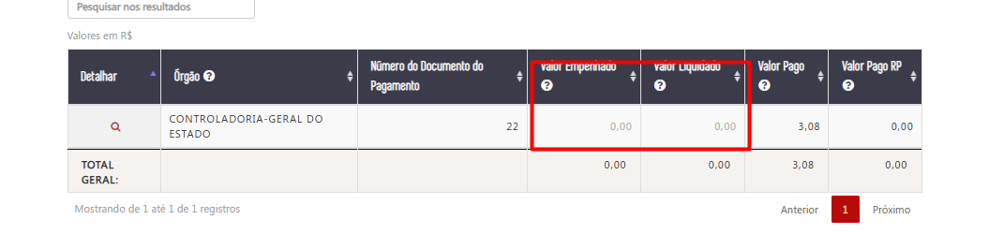
  - Caso o filtro "Número da Ordem de Pagamento" seja retirado da barra de filtros aplicados a formatação e exibição dos valores dessas colunas seguirá o padrão.
- CORRIGIR
- Ao selecionar um órgão e em seguida digitar um numero de ordem de pagamento e dar enter todos os filtros selecionador anteriormente são desativados.
  - 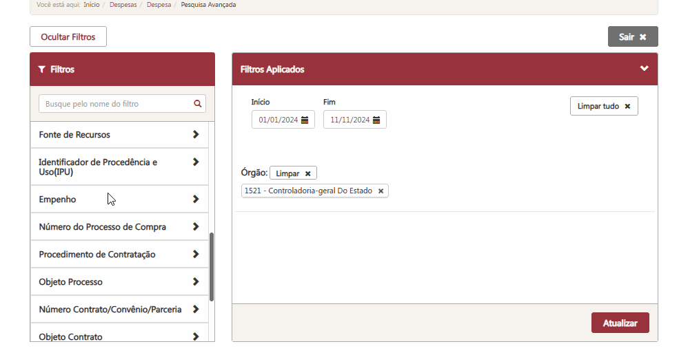
- CORRIGIR

- Ao remover o filtro ordem de pagamento o mesmo não deixa de ser exibido na tabela de resultados.
- 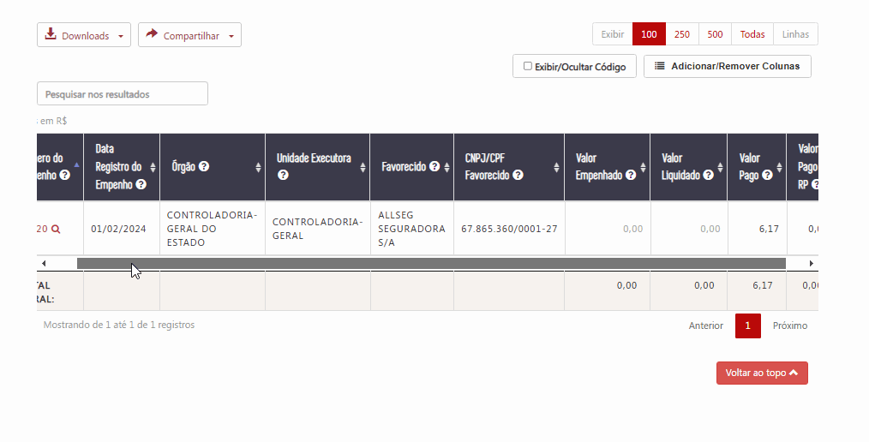

- A única tabela que deverá ser exibida no estilo modal será o formulário de detalhamento. A navegação pelos níveis será exibida normalmente, conforme ocorre na pesquisa básica.
- Todos os filtros selecionados serão exibidos na tabela de resultado.
- A exibição de código e descrição será diferente em cada seção:
  - Barra de pesquisa e filtros aplicados: exibir código e descrição no mesmo campo;
  - Tabela de resultado: exibir apenas descrição. Os códigos serão exibidos apenas se o usuário adicionar a coluna código;
Download dos dados:
- Como regra geral deverá seguir o padrão da pesquisa básica.
- Opção exportar Planilha (CSV): exibir código e descrição em colunas distintas, independente de o usuário selecionar a opção código na tabela de resultado. O período selecionado deverá ser exibido na primeira coluna da planilha; CONFERE
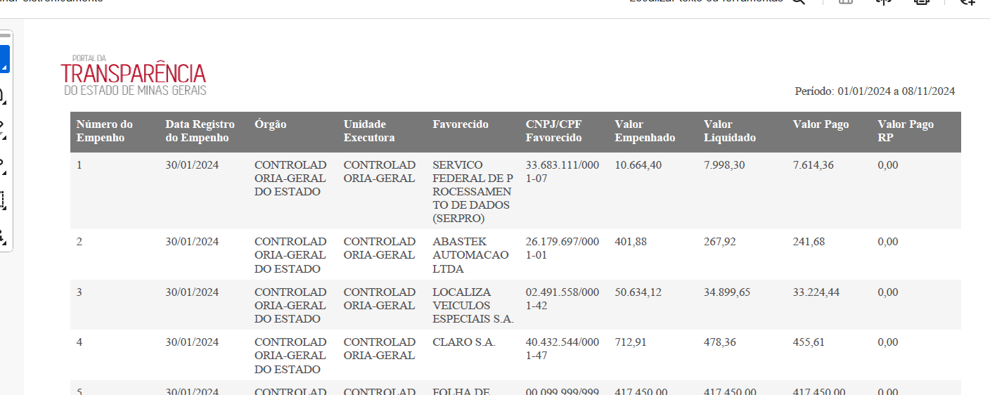

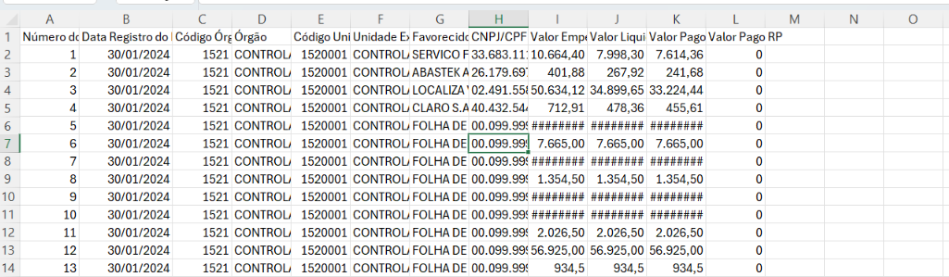

CORRIGIR
Alterar a Ordem dos filtros BARRA VERTICAL

- Orgão
- Unidade Executora
- Função
- Subfunção
- Programa
- Ação
- Categoria Economica
- Grupo de Despesa
- Elemento de Despesa
- Item de Despesa
- Modalidade de Aplicação
- Indicado de Procedencia e Uso
- Fonte de Recurso
- Unidade de Programação de Gastos (UPG)
- Favorecido
- CNPJ/ CPF Favorecido
- Empenho
- Ordem de Pagamento
- Número do processo de Compra
- Procedimento de contratação
- Objeto do Processo
- Numero Contrato/Convênio /Parceria
- Objeto do Contrato
- Titulo do Convênio/Parceria

CORRIGIR
Alterar a Ordem dos filtros “Adicionar/Remover Colunas”
- Ano
- Orgão
- Unidade Executora
- Função
- Subfunção
- Programa
- Ação
- Categoria Economica
- Grupo de Despesa
- Elemento de Despesa
- Item de Despesa
- Modalidade de Aplicação
- Indicado de Procedencia e Uso
- Fonte de Recurso
- Unidade de Programação de Gastos (UPG)
- Favorecido
- CNPJ/ CPF Favorecido
- Tipo Empenho
- Empenho
- Data Registro do Empenho
- Ordem de Pagamento
- Data de Registro do Pagamento
- Situação Ordem de Pagamento
- Data criação do Processo
- Número do processo de Compra
- Procedimento de contratação
- Objeto do Processo
- Situação Processo
- Numero Contrato/Convênio /Parceria
- Data Publicação Contrato
- Data Vigência Atualizada do Contrato
- Objeto do Contrato
- Situação do Contrato
- Titulo do Convênio/Parceria
- Data Publicação Convênio/ Parceria
- Situação do Convênio / Parceria
- Valor Empenhado
- Valor Liquidado
- Valor Pago
- Valor Liquidado em RP
- Valor Pago em RP

CORRIGIR
Ao selecionar o campo situação do contrato em “Adicionar/Remover Colunas” é exibido o campo situaçao do convênio

